

Федеральная служба
ГОСУДАРСТВЕННОЙ СТАТИСТИКИ
Территориальный орган
Федеральной службы государственной
статистики по Челябинской области
(Челябинскстат)
ул. Коммуны, 137-а, г. Челябинск, 454080
E-mail www.expert_irr.chelstat@mail.ru

Пресс-релиз
20.09.2010

УЛЫБАЮЩИЙСЯ МАЛЬЧИК СТАЛ ТАЛИСМАНОМ ПЕРЕПИСИ

У Всероссийской переписи населения появился талисман. Им стало изображение мальчика, машущего рукой. Автор работы – Ольга Беляева
(г. Ярославль).
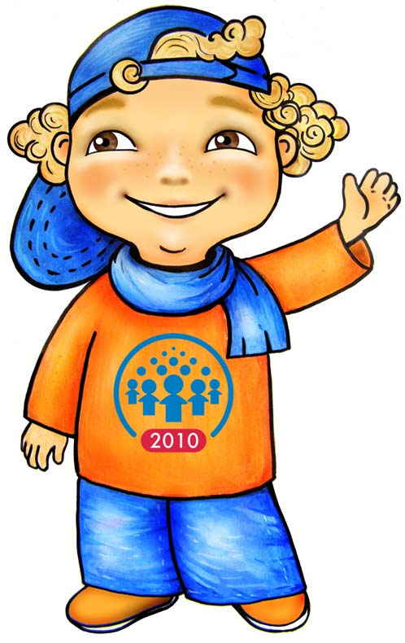
В течение месяца талантливые художники-любители и профессиональные дизайнеры со всей России трудились над непростой задачей – созданием изображения талисмана Всероссийской переписи населения. «Кастинг» для работ был довольно жестким: на конкурс пришло более 500 рисунков, но на сайт для голосования попали только 126 работ, остальные не прошли по тем или иным параметрам. Курск, Смоленск, Туапсе, Владивосток – конкурсные работы приходили со всей России. Наиболее популярными у россиян стали образы птиц – голубей, аистов, кур и даже сов. Большинство работ отличали креативность и творческий подход. Многие участники также объясняли, почему талисманом должен стать именно их персонаж. Например, Елена Ларионова из г. Усинска (Республика Коми) посчитала, что аист – идеальный талисман для переписи, так как «его образ вызывает положительные эмоции, в сознании людей – это символ воспроизводства населения». Попытала удачу и наша область: свои работы на конкурс прислали Челябинск, Магнитогорск, Верхнеуральск и Верхний Уфалей.
За выставленные работы пользователи Интернета оставляли свои голоса, получившие наибольший рейтинг по итогам голосования 10 работ уже оценивало компетентное жюри. Именно рисунок художника-любителя Ольги Беляевой, по мнению жюри, наиболее точно передает слоган предстоящей переписи «России важен каждый!». Вторую премию конкурса присудили Анне Дзюба из Перми и ее талисману-улитке, везущей на себе целый город.
Все рисунки, принявшие участие в конкурсе, Вы можете посмотреть на официальном сайте Всероссийской переписи населения 2010 года www.perepis-2010.ru в разделе «Конкурсы».

Екатерина Салахова, эксперт по информационно-разъяснительной работе ВПН-2010

